Heti feladat
2020.05.04.

Határidő: 2020.05.08.

Matematika:
Írásbeli szorzás gyakorlása. Oldd meg az alábbi feladatokat! Nézd meg youtube-on a segítséget nyújtó videót!
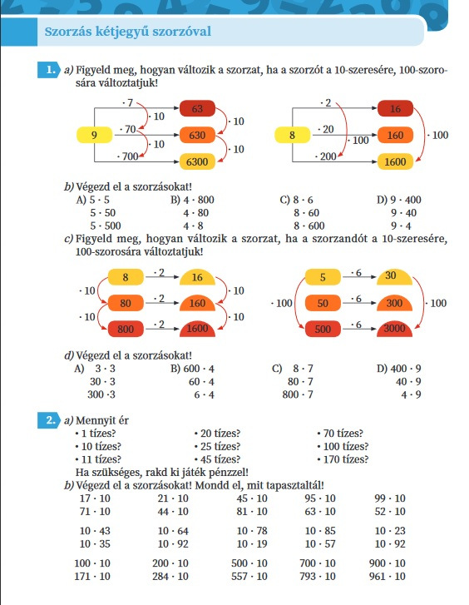
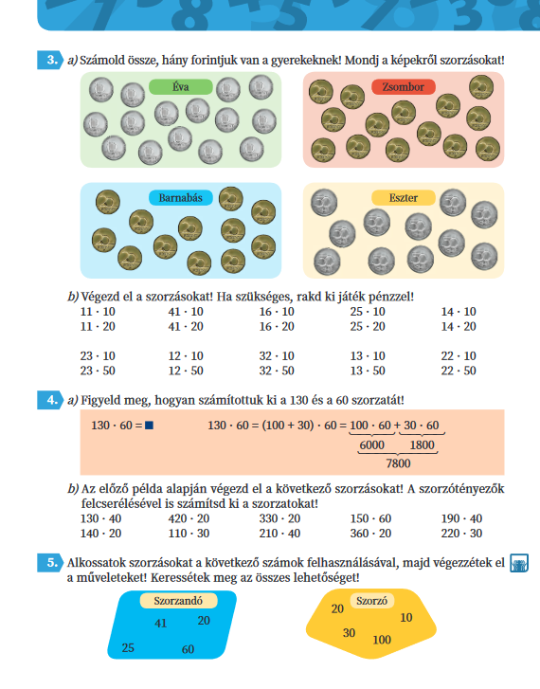
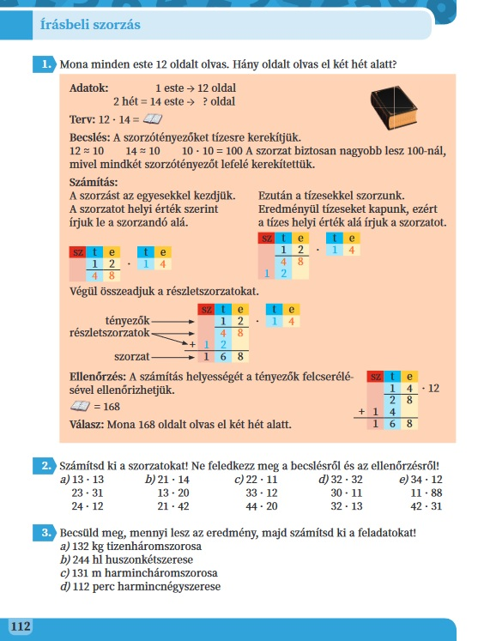

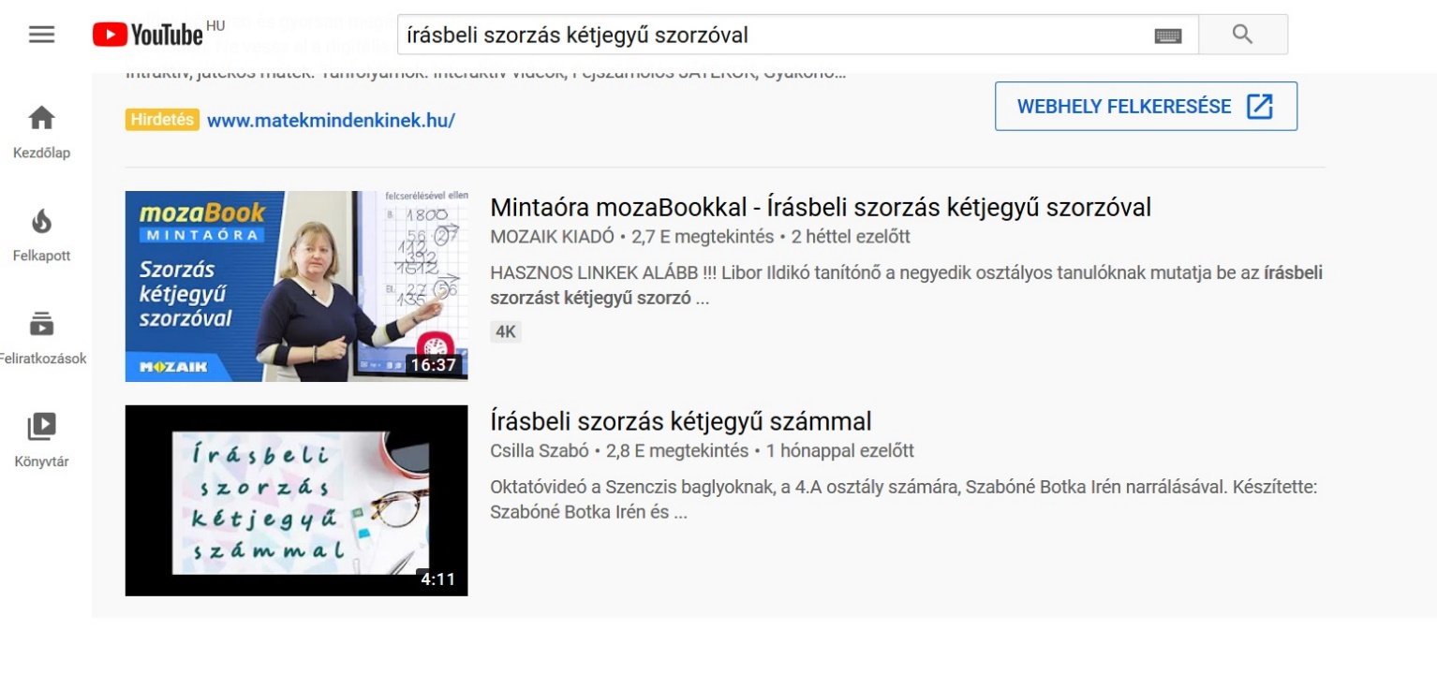
Olvasás:
Lázár Ervin Szegény Dzsoni és Árnika című meséjét olvasd el és oldd meg a hozzá kapcsolódó feladatokat!
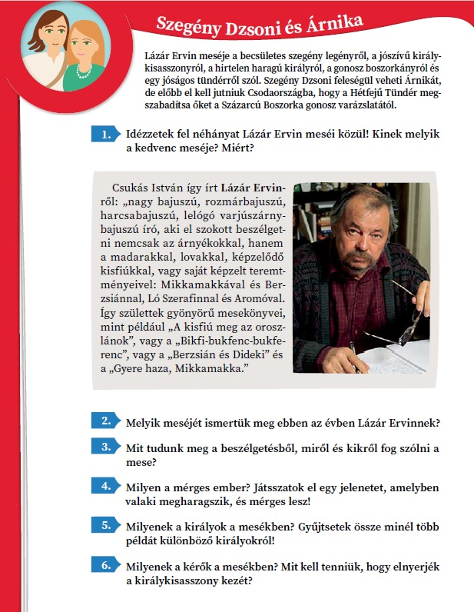
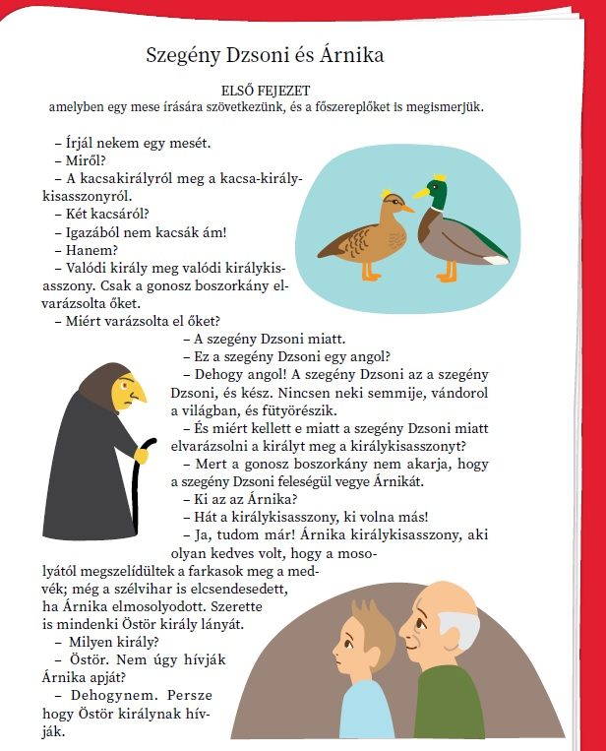

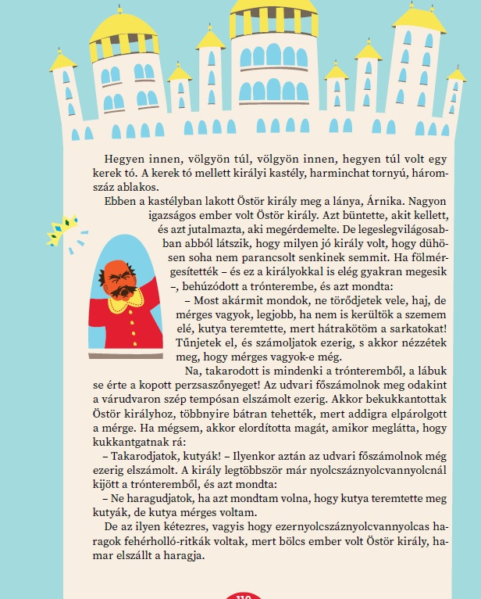

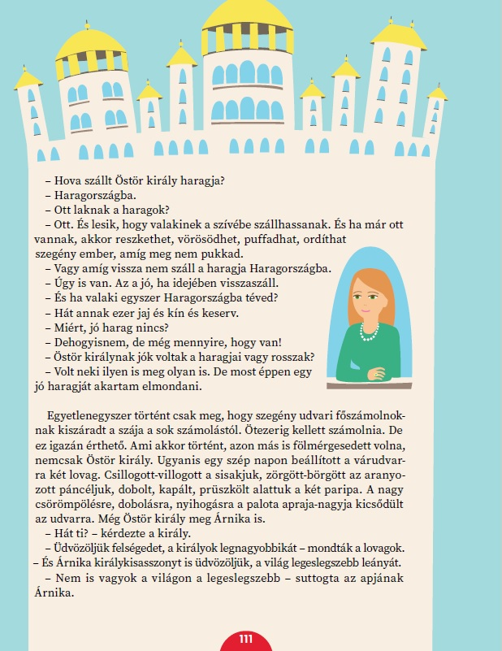

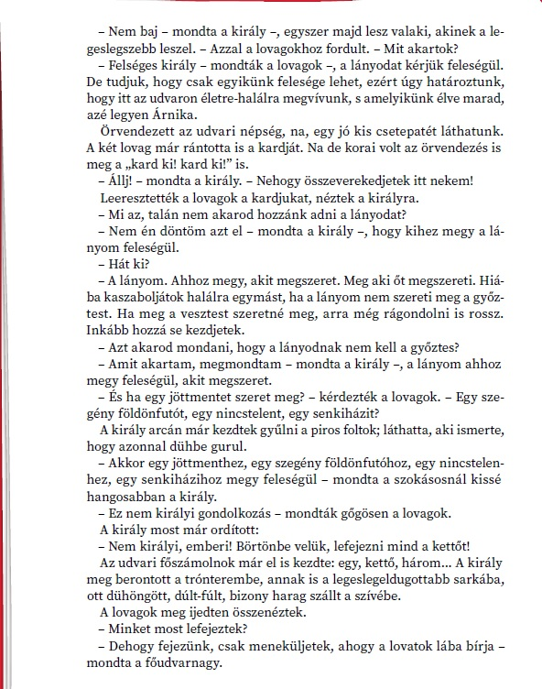

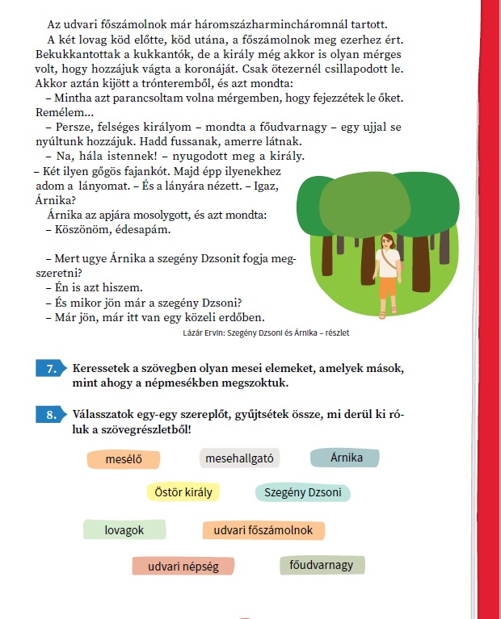

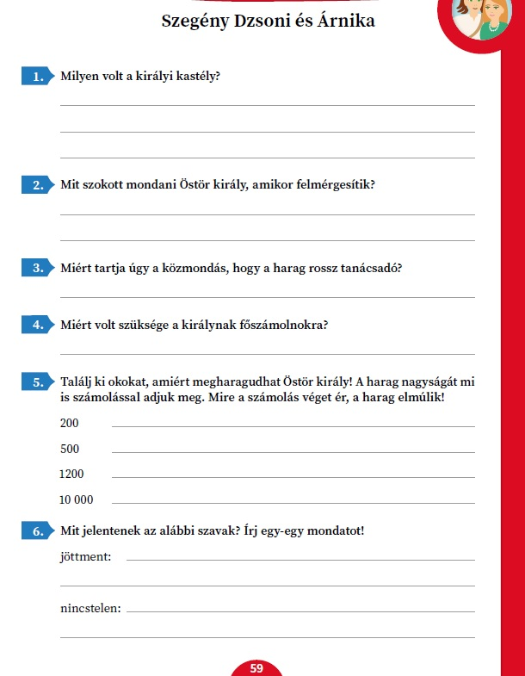

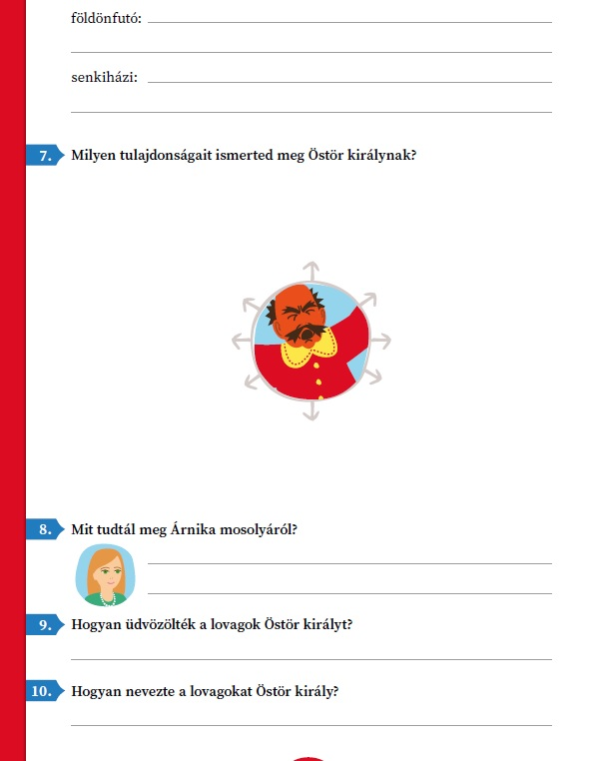

A mesét a youtube-on is megtalálod hangoskönyv formájában!
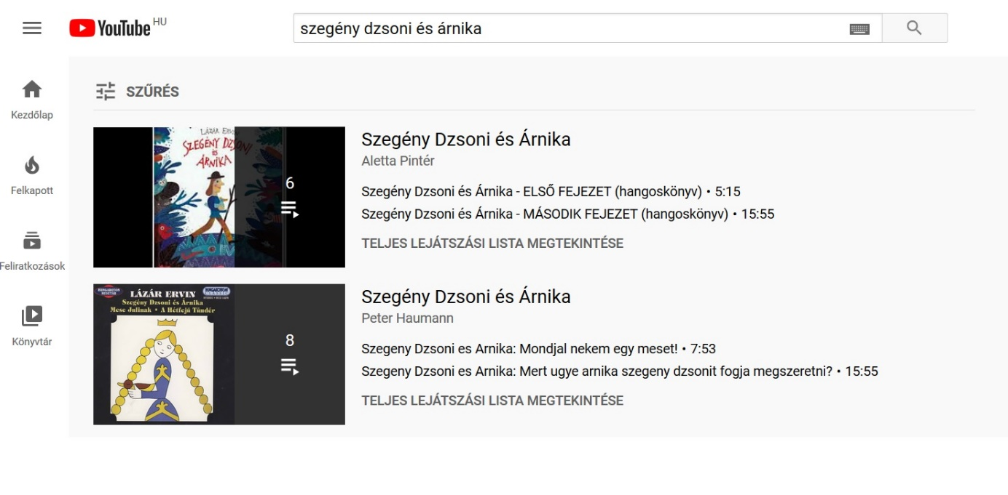
Környezet:
Madarak és Fák napja (május 10.)
A több mint 100 éves jeles nap a Föld napja testvérünnepe, egy újabb alkalom a cselekvésre, természeti környezetünk megismerésére, védelmére. A madarak mellett a fák is egyre nagyobb szerephez jutnak a madarak és fák napján. 2019 madara a gólyatöcs, a fája pedig a sajmeggy.
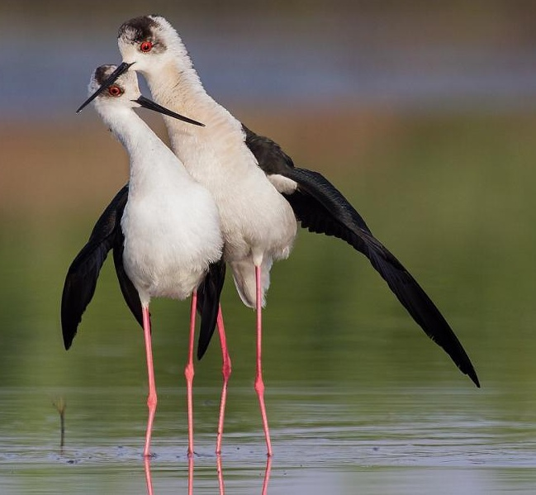
A világ első madarak és fák napját Chernel István, a híres ornitológus szervezte meg 1902-ben Kőszegen, a párizsi európai madárvédelmi egyezmény alapján. Az ünnep hivatalossá Herman Ottó közreműködésével vált 1906-ban, amikor gróf Apponyi Albert vallás- és közoktatásügyi miniszter rendeletben írta elő a madarak és fák napjának megszervezését minden iskola számára. Egy 1994-es miniszteri rendelet pedig május 10-ét jelölte meg a jeles nap dátumának. Ezen a napon évről évre sokféle rendezvény, köztük a Magyar Madártani Egyesület (MME) kiemelt madárünnepei várják az aktív résztvevőket országszerte számos helyszínen – idén középpontban a karcsú lábú gólyatöccsel.

A fák védenek minket
Nem véletlen, hogy a madarak mellett a fák is egyre nagyobb hangsúlyt kapnak ezen a jeles napon. A fák lassítják az éghajlatváltozást, és számos „szolgáltatással" védik egészségünket, jóllétünket. A madaraknak, rovaroknak, mókusoknak és sokféle vadonélőnek otthont adó fák minket is védenek.
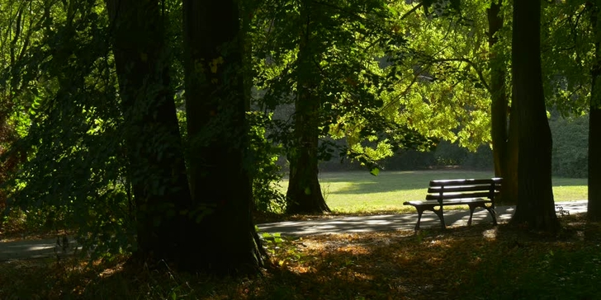
A fák oxigént termelnek és sok légkört melegítő szén-dioxidot kötnek meg. Egy 50 éves lombos fa 50 kg oxigénnel dúsítja a légkört és közel 70 kg szén-dioxidot dolgoz fel egy vegetációs időszakban, valamint 400 kg egyéb szennyeződést szűr ki a levegőből (por, nitrogén-dioxidok, kén-dioxid...), és évente kb. 4000 liter vízpárát juttat a levegőbe – enyhítve a forró nyarakat, a városokban az ún. hősziget-hatást. A természetnek ez a hűtő, párásító „ökológiai szolgáltatása" nem pótolható energiafaló légkondicionálókkal és a ma oly divatos párakapukkal, vízmedencékkel.

Otthonunk a természet
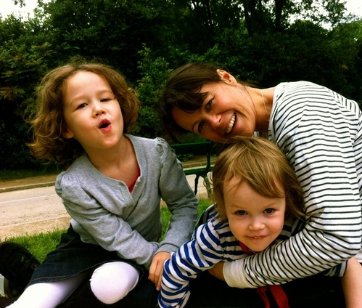
Néhány óra a természetben csodát tesz – testünk újjáéled, elpárolog fizikai, idegi, lelki fáradságunk, szellemileg is felfrissülünk. A nagyvárosokban élők ezért ösztönösen igyekeznek kiszabadulni a házak közötti zajból, legalább a közeli parkba. Hiszen egymás szavát sem értik a 2-3 sávos utak zajában. Alig 100 méterre eltávolodva az úttól egy parkba, a fák, cserjék, fűfélék zajvédő fala mögött már nyugodtan leülhetünk beszélgetni, olvasni, lazítani. A fák lombjának susogása, a madarak éneke, tücskök cirpelése elfedi az utak gépzaját.
Otthon vagyunk, az anyatermészet ölében, a városi parkban, a településeket övező erdők ösvényein. A kanyargós utakon lelassul a mozgásunk, a szívverésünk, nyugodtabban tudunk elmélkedni a magunk és a világ dolgairól. A miénknél tudatosabban élő országokban ezért hívják zöldfelület helyett rekreációs területnek a parkokat.
Tankönyvi feladatok:

Új feladataink: Játékvilág Ok. 228-229.o. olvasni, aláhúzni.
Hétszínvilág Ok. 62-63.o. 64-65.o. és ehhez a hétszínvilág mf. 30/ 1,2,3,4. feladatok.

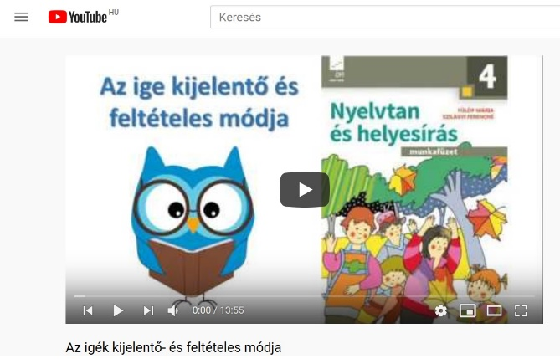
Nyelvtan és helyesírás: Film megtekintése végig. Tk. 75-76.o. Munkafüzet: 80.o./1 a,b,c. 2.a,b. 3,a.b.

Matematika: Maradtunk a kétjegyű szorzónál. Gyakorló feladatok: Tk. 104./ 2.c. 105/ 4. a,b,c.
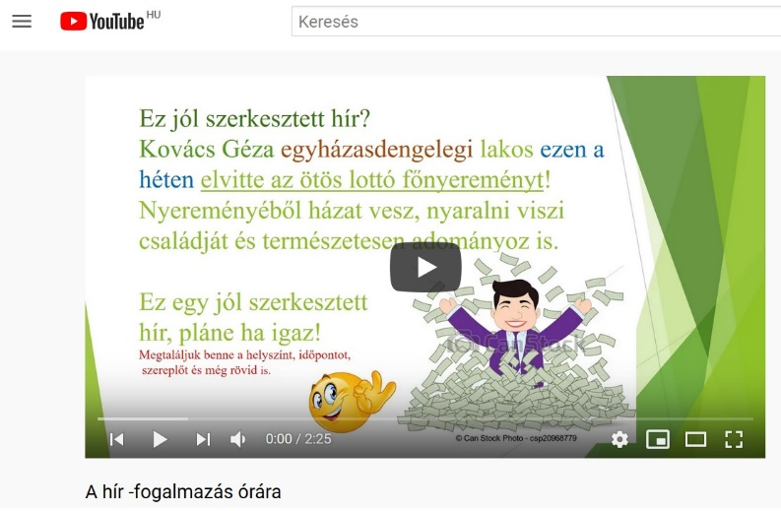
Fogalmazás:56/ 1.a. 57/4.a,b,c. 5.a,b.

Etika: 70. o. olvasás, beszélgetés

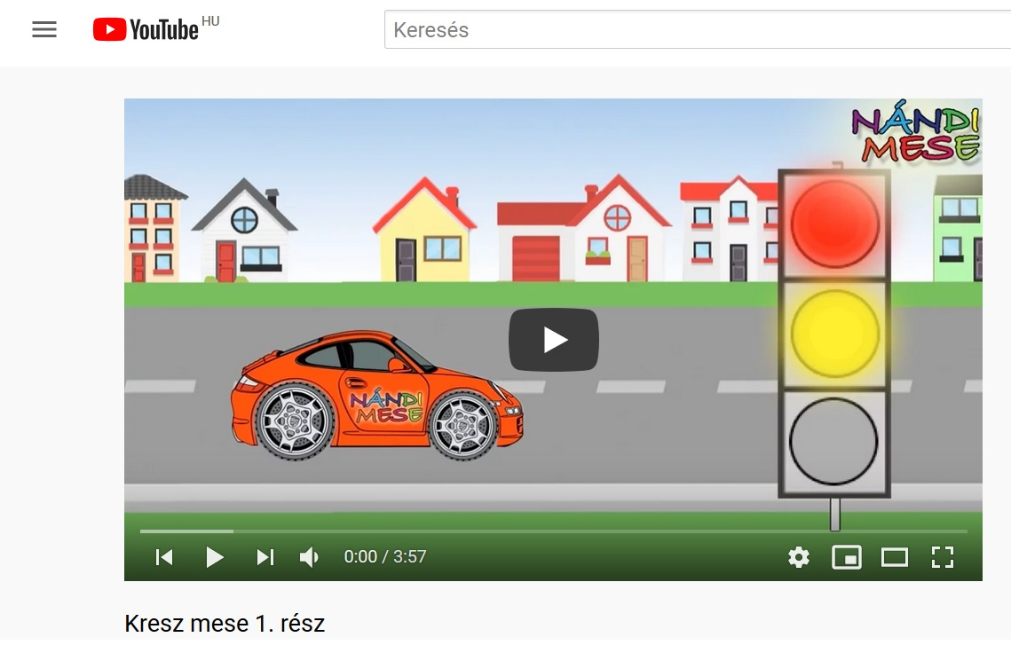
Technika: Közlekedés. Nézd meg a következő videót a youtubeon!

Rajz: Egyszerű fonás hajon, fonalon. Fond be a saját hajad, tesódét, barátnődét. Fiúk készíthetnek fonatot madzag segítségével is!

